Технология заключается в объединении социальных работников в группы для выполнения трудоёмких работ (косметический ремонт жилья, уборка приусадебного участка, заготовка дров и т.д.). Технология направлена на расширение спектра и количества оказываемых услуг, повышение качества услуг и увеличение производительности труда социальных работников. При этом вырабатывается дифференцированный подход к нагрузкам социальных работников, входящих в состав Бригады и умение работать в команде.

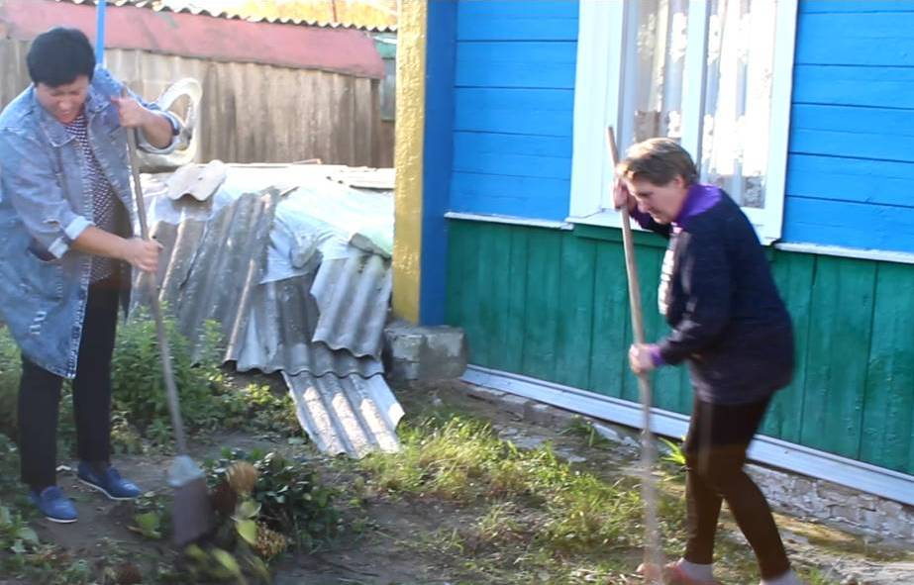

Многие виды работ требуют больших временных и трудовых затрат, которые одному работнику не сделать за одно посещение и они вынуждены делить работу на несколько посещений. Бригада выполняет эту работу за один визит. Кроме того, это позволяет контролировать соблюдение социальными работниками правил техники безопасности, а также содействует расширению дополнительного спектра услуг, которые выявляются в процессе работы.

Немаловажным является и такой фактор, как общение с клиентом. Члены

бригады в ходе работы общаются между собой, вовлекая в разговор клиента,

легче находят новые темы для общения. Бригадный метод работы имеет неоспоримые преимущества:

-расширяется спектр и количество оказываемых услуг без увеличения штатной численности отделений;

-снижается трудоемкость некоторых социальных услуг (доставка воды в отдаленные от источников водоснабжения жилые помещения);

-сокращается время на предоставление услуг социальными работниками;

-повышается качество услуг и увеличивается производительность

труда социальных работников.

- повышение степени удовлетворенности клиентов социальным обслуживанием.